Softwareumzug
Übertragen der Softwareauswahl auf andere Rechner unter Debian und Ubuntu
Matthias Nadenau, Stand: 29.01.2011

Wichtiger Hinweis
Diese Anleitung befindet sich noch in einem sehr vorläufigen Status. Alle Angaben sind ohne jede Gewähr.

Worum es geht
Es kommt oft vor: Die gleiche Software-Auswahl, die auf einem Rechner bereits installiert ist, wird auch auf einem zweiten Rechner gebraucht. Stimmen beide Rechner hardwaremäßig überein, lässt sich - vorausgesetzt es handelt sich um freie Software - an einfaches Klonen, etwa mit Clonezilla (http://www.clonezilla.org) denken.
Viel häufiger ist aber wohl der Fall, dass es sich um den Umzug auf eine andere Hardware, also vom alten auf den neuen PC oder vom Desktop-PC auf das Notebook handelt. Das funktioniert mit einfachem Klonen nicht.
Zudem ist zu bedenken, dass beim Klonen alle privaten Einstellungen und Dateien gleich mit übernommen werden - auch das ist nicht immer erwünscht.
Das hier beschriebene Verfahren des Software-Umzugs sollte bei Debian, Ubuntu und anderen Debian-artigen Systeme, allerdings nur für die per Paketverwaltung installierte Software, funktionieren. Das Vorgehen setzt voraus, dass auch auf dem Zielrechner bereits ein funktionierendes Grundsystem einschließlich der Synaptics-Paketverwaltung installiert ist.

Paketdatenbank
Zum Glück muss inzwischen bei praktisch allen populären Linux-Distributionen Software nicht mehr mühselig zusammengesucht und installiert werden, sondern lässt sich einfach per Mausklick aus einer Paketdatenbank auswählen. Der Benutzer gibt vor, auf welche Paketquellen seine Paketdatenbank zurückgreifen kann. Bei der Installation typischer Linux-Systeme wird automatisch eine alltagstaugliche Auswahl von Paketquellen voreingestellt, praktisch ohne dass der Benutzer etwas davon merkt.

Daten sichern
Der erste Schritt besteht darin, die Daten von dem Rechner, der als Vorlage dient, zu sichern. Dazu nehmen wir an, dass der Benutzername max lautet und dass es sich um ein Ubuntu-System handelt. Dann überträgt max mit
cp /etc/apt/sources.list /home/max
die Liste der benutzten Paketquellen in sein Benutzerverzeichnis. Anschließend ist eine Liste der installierten Pakete zu erzeugen:
dpkg-query --show > pakete-dpkg.csv
erstellt die gewünschte Liste, wobei die Dateiendung csv dafür sorgt, dass die Datei später mit OpenOffice einfacher bearbeitet werden kann.

Bearbeitung der Paketliste – Teil 1
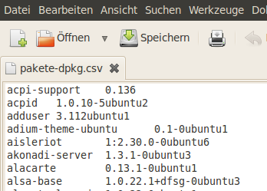
Vor der Import ins Zielsystem muss die Paketliste pakete-dpkg.csv verändert werden. Das geht sicherlich mit Kommandozeilentools, hier soll jedoch die Weiterverarbeitung mit OpenOffice dargestellt werden. Dazu wird pakete-dpkg.csv mit OpenOffice Calc (!) geöffnet. Es sollte sich eine Vorschau mit dem Filter für die Importoptionen (siehe Bildschirmfoto) öffnen, die anzeigt, ob die beiden Spalten der Datei korrekt angezeigt werden. Dazu muss insbesondere <Tab> als Feldtrenner aktiviert werden.
Wenn alles funktioniert hat, zeigt OpenOffice Calc jetzt eine Tabelle mit zwei aktiven Spalten: in der linken Spalte stehen die Paketennamen, in der rechten Spalte die Versionsbezeichnungen der jeweiligen Pakete.

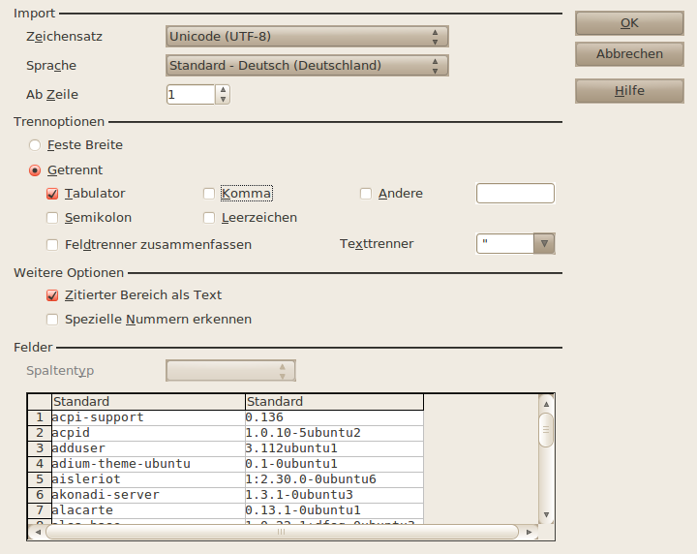
Gelegenheit zur Datensicherung nutzen
Die importierte Tabelle ist sozusagen der Software-Fingerabdruck des Systems. Speichert man die Datei im odt- und am besten auch noch im pdf-Format (Datei – exportieren), dann lässt sich im Falle eines System-Crashs zumindest die Software schnell wieder rekonstruieren.

Bearbeitung der Paketliste – Teil 2
Die zweite Spalte der Tabelle wird für den Softeware-Umzug nicht benötigt. Damit Synaptics die entsprechenden Pakete installiert, benötigt es in der zweiten Spalte jeweils das Stichwort „install“ - natürlich ohne Anführungszeichen. Jetzt bewährt sich die Benutzung der Tabellenkalkulation; trägt man install in die oberste Zelle der zweiten Spalte ein, dann lässt es sich leicht auf die vollständige zweite Spalte übertragen.
Zum Import durch die Synaptic-Paketverwaktung muss man die Daten aus OpenOffice Calc heraus wieder als csv-Datei pakete-dpkg-2i.csv speichern. Dabei muss die Option „Filtereinstellungen bearbeiten“ mit einem Häkchen versehen werden, damit anschließend als Feldtrenner der Tabulator gewählt und das als Texttrenner voreingestellte doppelte Anführungszeichen gelöscht werden (also kein Texttrenner!) kann.

Übertragen der Daten auf den Zielrechner
Die gesicherten Daten müssen nun auf den Zielrechner übertragen werden. Dazu müssen zuerst die am Ausgangsrechner gewonnenen Dateien sources.list und pakete-dpkg-2i.csv auf den Zielrechner gebracht werden, z.B. per Netzwerk oder per USB-Stift.
Bevor es weitergeht, steht nun eine Datensicherung des Zielrechners an. Dann kann mit
sudo cp sources.list /etc/apt/sources.list
die neue Liste der Paketquellen eingespielt werden. Debian-Nurtzer können als root arbeiten und dann das sudo weglassen. Anschließend kann die Paketliste pakete-dpkg-2i.csv mit „Datei - vorgemerkte Änderungen einlesen - ...“ in die Synaptic-Paketverwaltung importiert werden. Ein Klick auf den Anwenden-Button setzt dann den letzten Schritt des Software-Umzugs in Gang. Nach einigen weiteren Bestätigungs-Klicks heißt es nun je nach Qualität der Internet-Verbindung und Länge der Paketliste nur noch: Abwarten!

Fallstricke
Probleme sind vor allem dann zu erwarten, wenn Ursprungs- und Zielrechner in ihrer Hardware stark voneinander abweichen. Da beispielsweise Debian für i386-, ia64- und amd64-Systeme jeweils unterschiedliche Distributionen mit jeweils unterschiedlichem Kernel anbietet, ist hier Vorsicht bzw. Nacharbeit angesagt. Trifft ein echtes Intel-System auf einen amd64-Kernel wird es im besten Fall zum Systemstillstand kommen.
Hier ist Nacharbeiten von Hand angesagt: Beispielsweise das Löschen der unpassenden Kernel und das Neuschreiben der Grub-Konfigurationsdatei - unter Debian ist das zur Zeit /boot/grub/grub.cfg. In grub.cfg findet man auch die entsprechende Anleitung.

Meine praktischen Erfahrungen beziehen sich bisher nur auf Ubuntu 10.04.
dpkg-query --list erstellt eine Liste, die sehr viel „gesprächiger“, aber leider auch etwas schwerer weiter zu verarbeiten ist.
csv-Dateien sind eigentlich Textdateien, durch sogenannte „Trenner“, typischerweise Kommas, aber so struktiert, dass sie sich gut zum Export und Import von Datenbanktabellen eignen.
Die Datei kann natürlich auch anders benannt werden.
zuerst den gesamten benutzen Bereich der zweiten Spalte markieren, dann mit Bearbeiten - Ausfüllen - Unten überall install eintragen.

